Laboratórne cvičenie č.

DÁTUM

TÉMA VODÍK

ÚLOHA Príprava vodíka reakciou zinku s kyselinou chlorovodíkovou.

CHEMIKÁLIE - kyselina chlorovodíková: HCl (w = 10 %),
- granulovaný zinok

POMÔCKY - frakčná banka, oddeľovací lievik, vanička, skúmavky, stojan, držiaky,
liehový kahan, gumené hadice, sklenené rúrky, zápalky, špajdľa

APARATÚRA

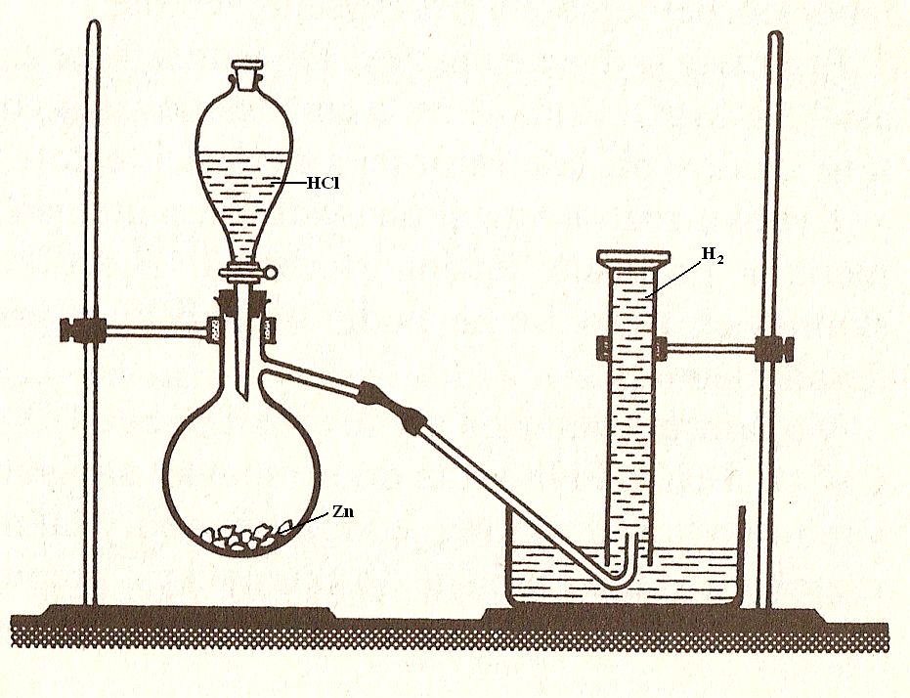

PRINCÍP:

Reakciou zinku s kyselinou chlorovodíkovou vzniká vodík: Zn + 2HCl –> ZnCl₂ + H₂
„Šteknutie“ v skúmavke je dôkazom prítomnosti „traskavej zmesi“ (zmes vodíka a vzduchu). Zachytávanie vodíka môžeme niekoľkokrát opakovať. Keď plyn v skúmavke neštekne len zhorí, potom sa v skúmavke nachádza čistý vodík. Steny skúmavky ostanú zarosené.

POSTUP:

- Zostavíme aparatúru na vývoj a zachytávanie plynu. 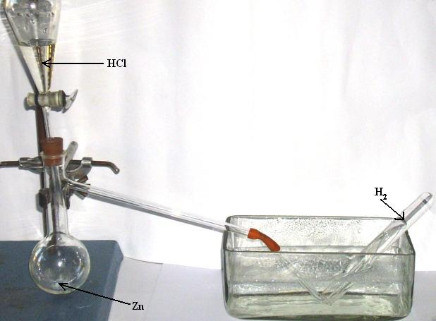
- Z oddeľovacieho lievika na granulku zinku prikvapkávame kyselinu chlorovodíkovú. Vznikajúci plyn zachytávame do skúmavky naplnenej vodou. Po naplnení skúmavky plynom skúmavku opatrne vyberieme z vody a zakryjeme palcom. 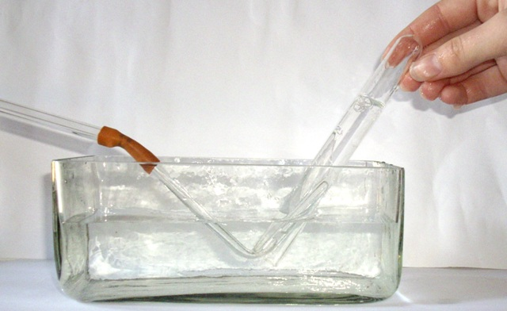
- K ústiu skúmavky naplnenej plynom priložíme, horiacu špajdľu (pracujeme opatrne). 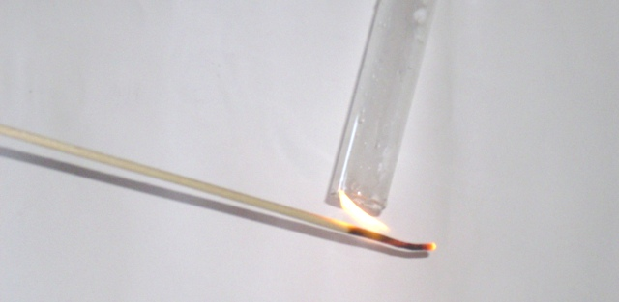
BEZPEČNOSŤ PRÁCE:

!!! zmes vodíka + vzduch je výbušná !!!

POZOROVANIE A ZÁVER:

